Инструкция по сборке и установке искусственной елки

Меры предосторожности:

1. Прочитайте инструкцию полностью.
2. Не размещайте искусственную елку рядом с открытым огнём, бытовыми или другими источниками тепла.
3. Убедитесь, что окончательная сборка достаточно устойчива, чтобы удерживать искусственную елку в вертикальном положении.
4. Не используйте парафиновые свечи для украшения елки.
5. Этот продукт предназначен только для декора. Не используйте в качестве игрушки для детей. Хранить в недоступном для детей месте.

Для сборки не требуется никаких инструментов.
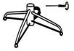
Рис. 1
Прежде чем начать сборку:

1. Выберите подходящее место для вашей искусственной елки, прочитайте инструкцию.
2. Сохраните инструкцию для будущего использования и сохраните коробку для хранения вашей елки.

Процедура сборки:
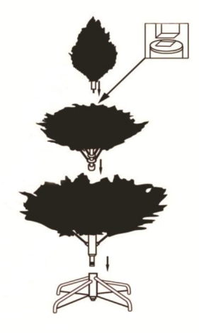
Картонная коробка содержит три (две) секции елки и металлическую подставку.

1. Достаньте из пакета подставку, разложите ее как показано на рис. 1 в X-образную форму, слегка вкрутите фиксаторы ствола - 3 штуки, поместите подставку на плоскую поверхность.
2. Достаньте из коробки нижнюю часть елки с коническим концом. Вставьте ее в подставку, затем надежно вкрутите фиксаторы. Основание елки должно стоять прямо и не должно колебаться.
Елка раскрывается как зонт.
3. Вставьте среднюю часть елки. Среднюю часть необходимо прокрутить вдоль своей оси, чтоб она зафиксировалась.
4. Установите на елку верхнюю часть. Схематично сборку см. рис. 2.
5. Осторожно опускайте все основные ветви на каждой секции елки (рис. 3). Следите за тем, чтобы при сборке не оказывать ненужного давления на кронштейны.
6. Распрямите все ветки на вашей искусственной елке, чтобы придать желаемую пушистость и симметричный вид. Для достижения наилучших результатов выровняйте и отделите все ветки, затем слегка направьте их вверх (рис. 4).
Рис. 2
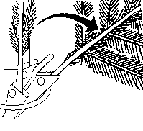
Ваша искусственная елка собрана!

Правила хранения искусственной елки:
Рис. 3
Рис. 4

1. Снимите все игрушки и украшения.
3. Демонтируйте ель сверху вниз. Начинайте с макушки, слегка приподнимите макушку чтобы ее снять со ствола. Далее аккуратно прижмите ветки к стволу.
4. Разъедините секции ели между собой, снимите нижнюю секцию с подставки. Аккуратно сложите ветви к стволу.
5. Аккуратно уложите все секции в коробку.
6. Храните вашу искусственную ель в прохладном, сухом, защищенном от солнца месте.
7. Высокая температура и влажность вредны для вашей искусственной елки.

